Buku Petunjuk Penggunaan (User Manual)

**Aplikasi Pengaduan Masyarakat**

Disusun oleh : Didik Setiawan

2021

**Daftar Isi :**

1. **Pendahuluan 3**
2. **Cara Penggunaan Aplikasi 3**

2.1 Struktur Menu 3

2.2 Penggunaan Aplikasi 3

2.2.1 Cara Membuka Aplikasi 3

2.2.2 Halaman Admin 5

2.2.3 Halaman Petugas 9

2.2.4 Halaman Masyarakat 10

1. **Penutup 14**
2. **Pendahuluan**

Aplikasi Pengaduan Masyarakat ini adalah tool (alat bantu) untuk pemerintahan dalam mengelola pengaduan masyarakat, mulai dari masyarakat mendaftar akun baru, masyarakat menambahkan pengaduan, petugas mengelola pengaduan dan memberikan tanggapan.

1. **Cara Penggunaan Aplikasi**
   1. **Struktur Menu**

Untuk aplikasi ini ada 3 level untuk setiap pengguna, yaitu :

1. Admin Utama
2. Petugas
3. Masyarakat

**Menu Admin Utama**

Terdapat 5 menu untuk Admin Utama

1. Management Data Petugas
2. Management Data Masyarakat
3. Management Pengaduan
4. Generate Laporan
5. Pengaturan Akun.

**Menu Petugas**

Terdapat 2 menu untuk Petugas

1. Management Pengaduan
2. Pengaturan Akun

**Menu Masyarakat**

Terdapat 2 menu untuk Masyarakat

1. Tambah Pengaduan
2. Pengaturan Akun
   1. **Penggunaan Aplikasi**
      1. **Cara membuka Aplikasi.**
3. Buka aplikasi XAMPP dengan kondisi Apache & Mysql menyala :

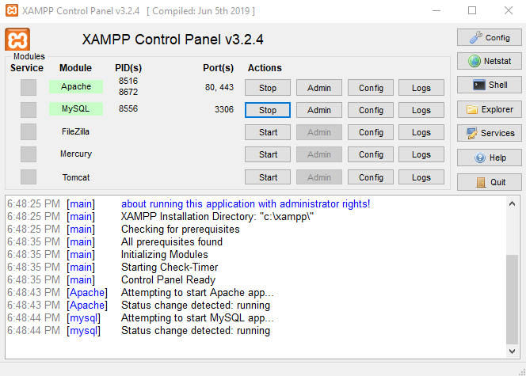

1. Buka web browser (Google Chrome, Mozilla FireFox, Opera Mini, dll) lalu ketikkan alamat url berikut : <http://localhost/pengaduanapp>
2. Akan muncul halaman login dari Aplikasi Pengaduan Masyarakat

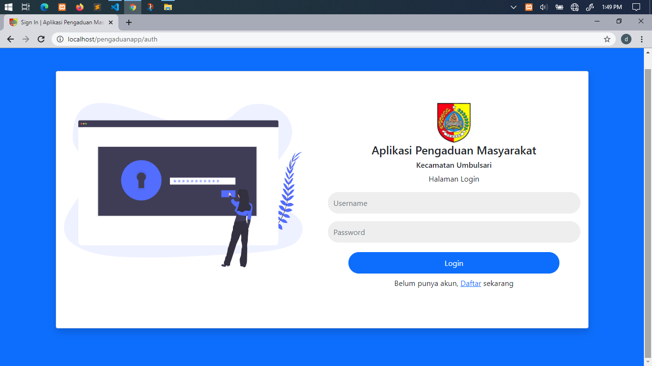

1. Untuk masyarakat, jika belum mempunyai akun, silahkan klik tulisan *Daftar.* Maka akan tampil halaman register untuk pengguna baru.

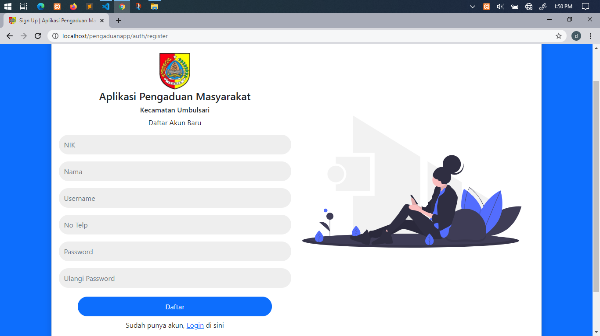

* + 1. **Halaman Admin**

Di halaman home page (admin) menampilkan Jumlah Pengaduan, Jumlah Masayarakat Terdaftar, Jumlah Petugas, Jumlah Admin, dan 5 Pengaduan Terakhir.

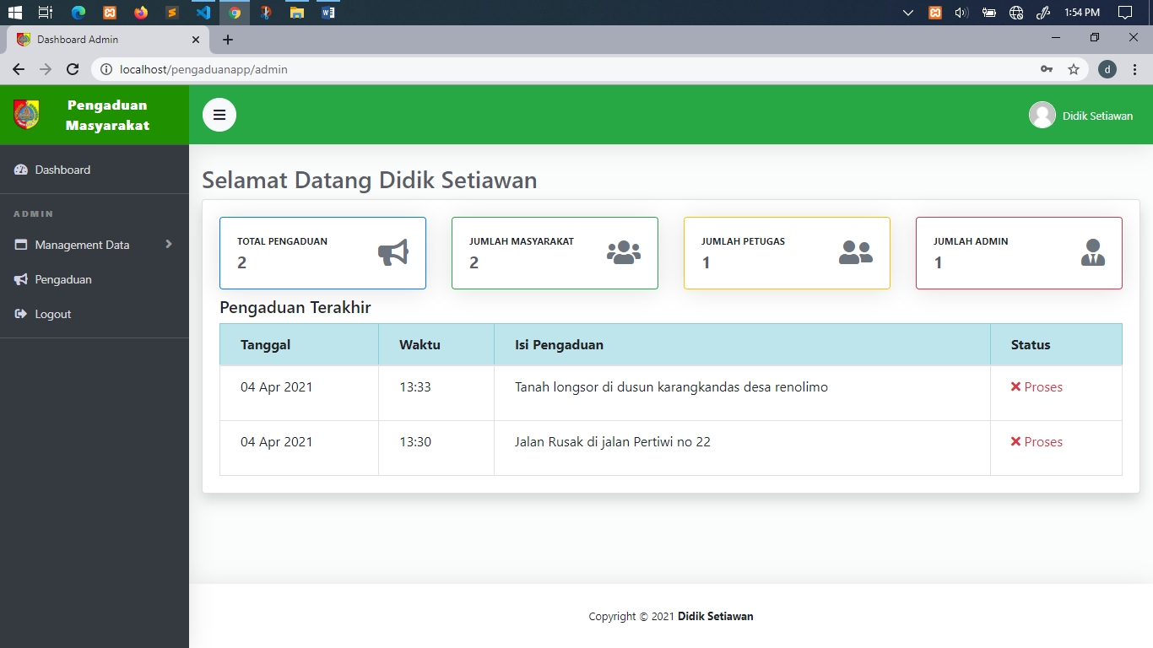

Menu Untuk Admin.

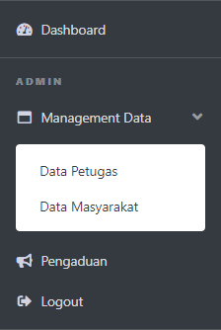

1. Menu Management Data.

Di dalam Menu Management Data terdapat 2 sub menu, yaitu Data Petugas dan Data Masyarakat. Di dalam menu Data Petugas, admin bisa menambahkan data petugas, menghapus data petugas, dan membuat laporan ke PDF.

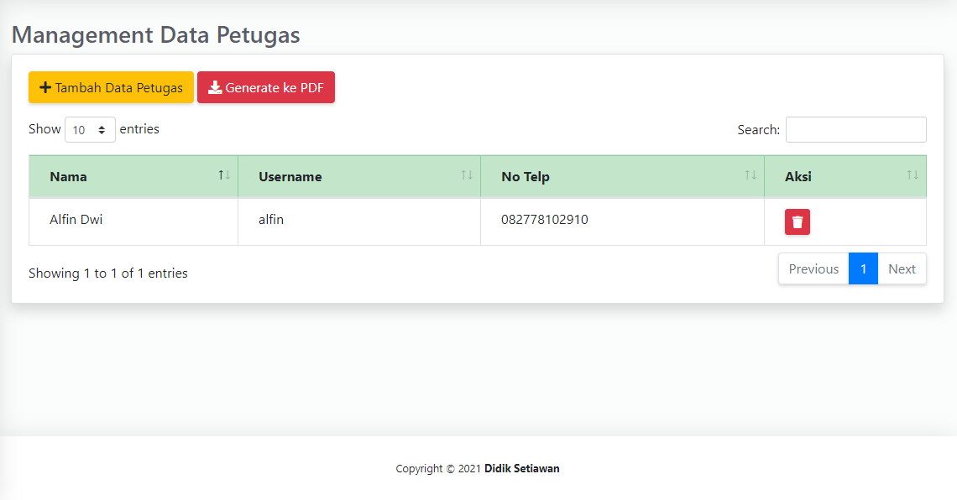

*Halaman Management Data Petugas*

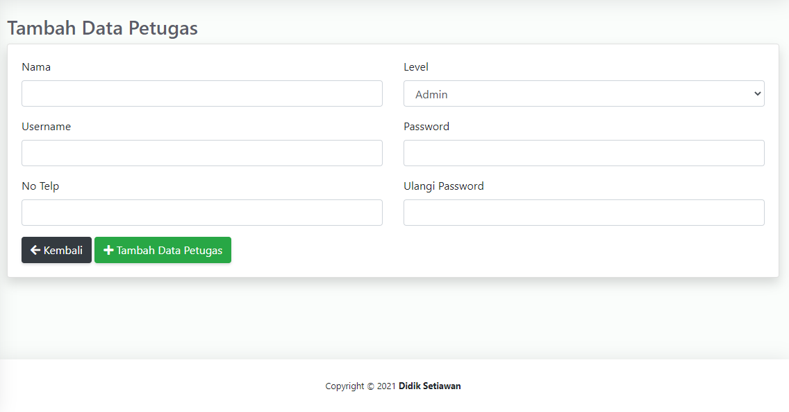

*Halaman Tambah Data Petugas*

Sedangkan di menu Management Data Masyarakat,,admin bisa manghapus,mengaktifkan/mengnonaktifkan, melihat detail data pengguna masyarakat dan membuat laporan ke PDF.

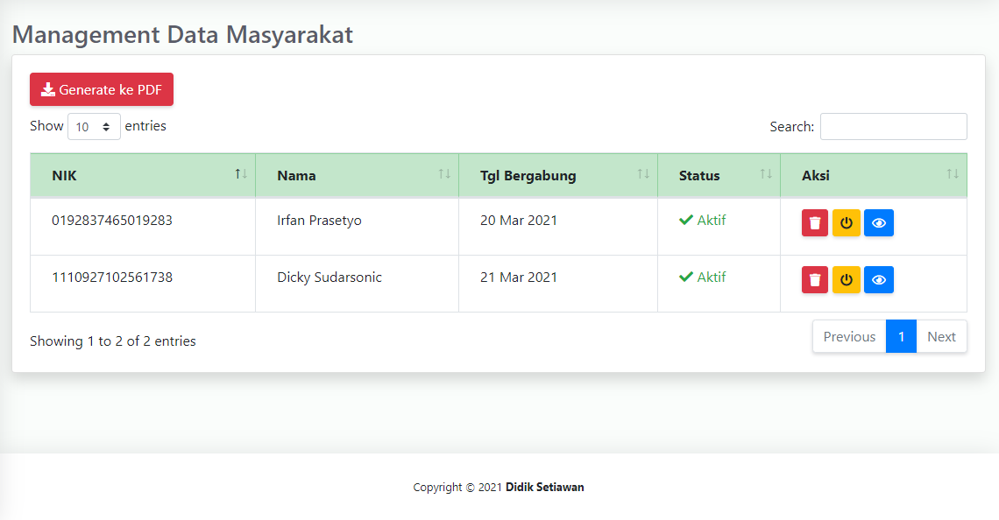

*Halaman Management Data Masyarakat*

1. Menu Pengaduan.

Di menu management pengaduan, admin bisa generate laporan ke PDF, lihat detail pengaduan, hapus pengaduan, edit status pengaduan, dan memberikan tanggapan.

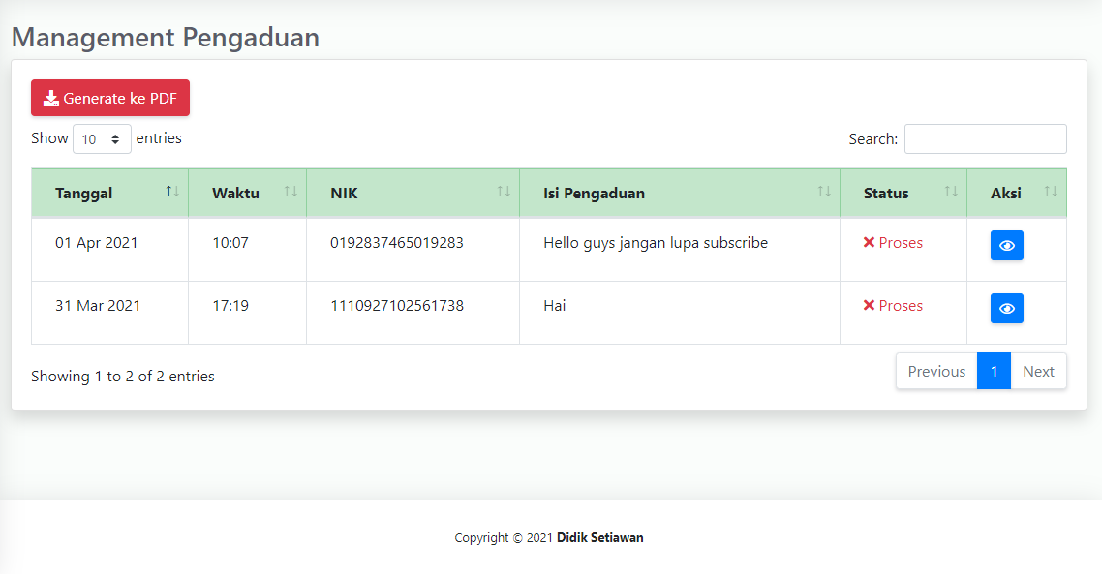

*Halaman Utama Management Pengaduan*

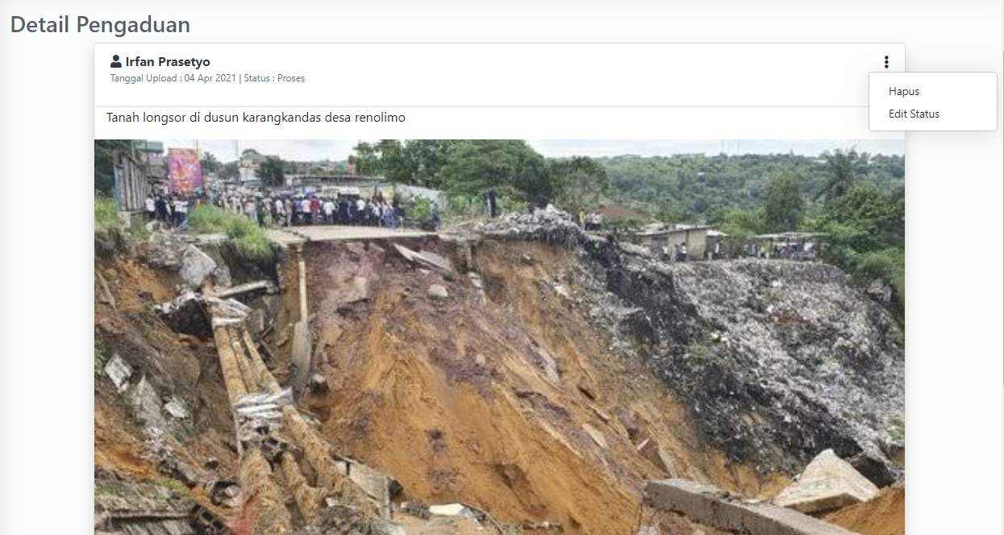

*Halaman Detail Pengaduan*

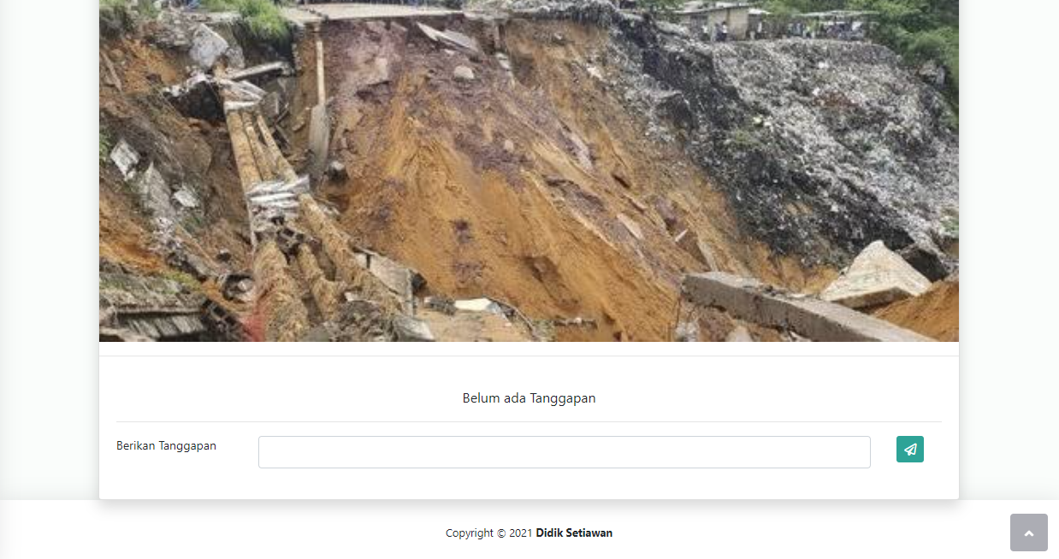

*Untuk menambahkan tanggapan.*

1. Pengaturan Akun.

Untuk membuka menu ini, klik gambar pengguna di pojok kanan atas, kemudian pilih pengaturan akun.

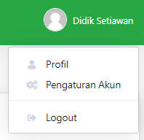

*Untuk mengakses menu pengaturan akun*

Di menu pengaturan akun ini, admin bisa mengubah nama, no telp, dan password.

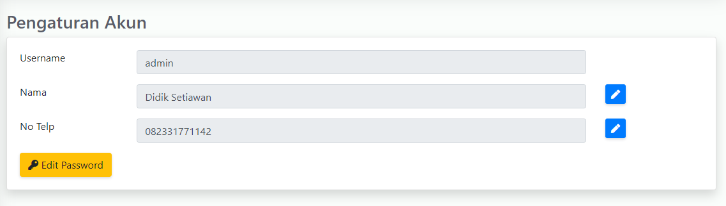

*Halaman pengaturan akun*

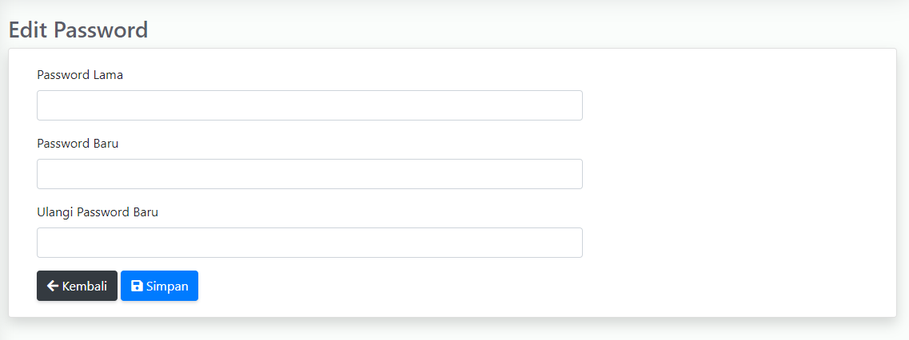

*Halaman edit password*

* + 1. **Halaman Petugas**

Untuk halaman home page patugas hampir sama dengan home page admin.

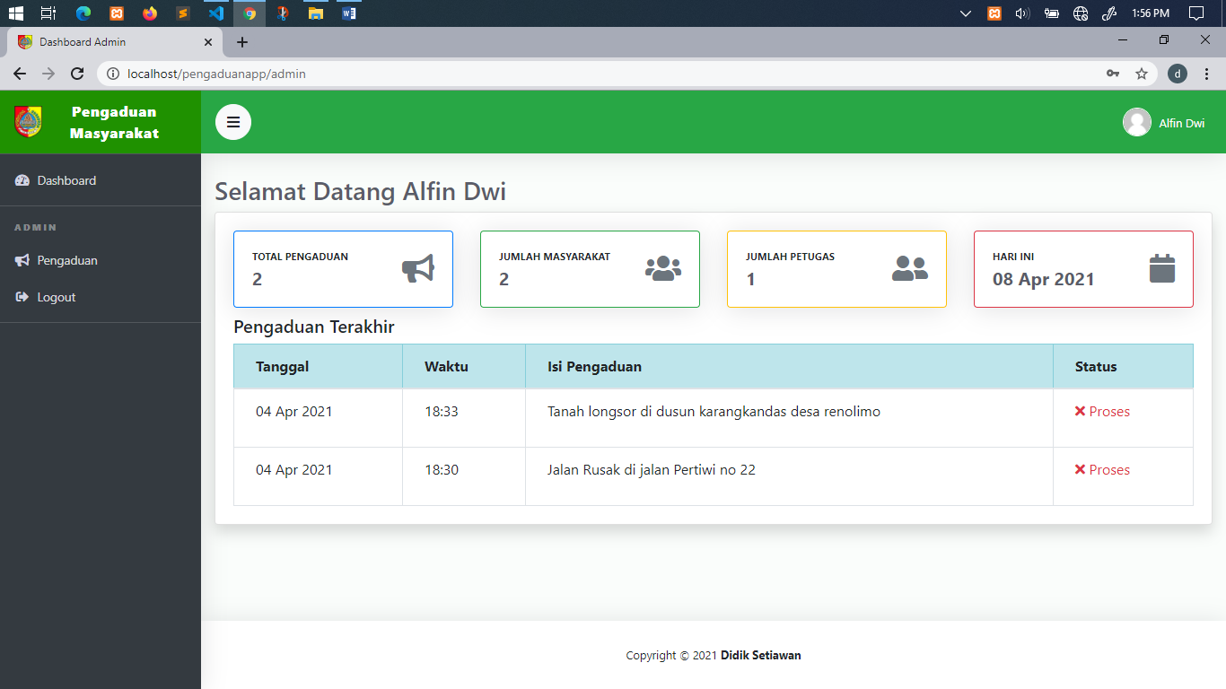

*Halaman home page petugas.*

Menu untuk petugas:

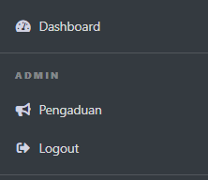

1. Menu Pengaduan.

Di dalam menu ini, fungsinya sama saja dengan menu pengaduan yang ada di admin. Hanya saja untuk petugas tidak bisa generate laporaan ke PDF.

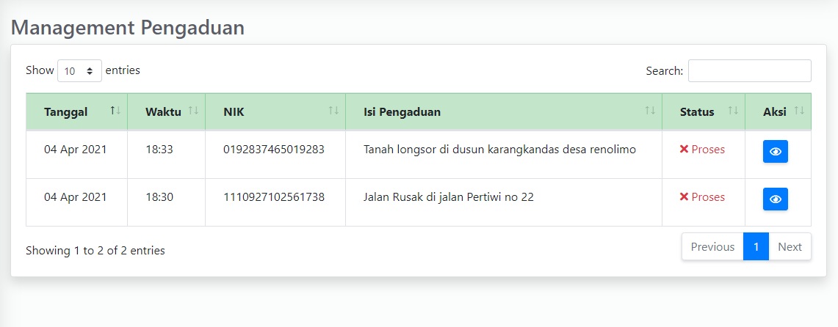

*Halaman menu pengaduan untuk petugas*

Selebihnya, menu lainnya untuk petugas sama dengan menu yang ada untuk admin.

* + 1. **Halaman Masyarakat**

Di halaman home page masyarakat menampilkan nama masyarakat dan nik, tombol untuk menambahkan pengaduan, history pengaduan, jumlah pengaduan terkirim, menu profil pengguna, dan menu pengaturan akun.

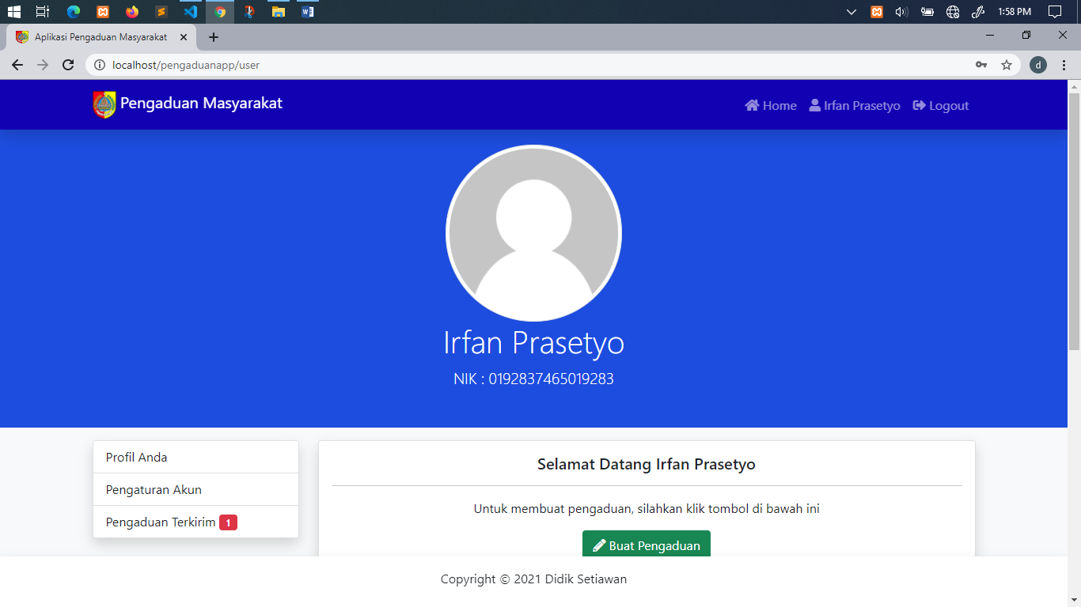

*Halaman home page Masyarakat*

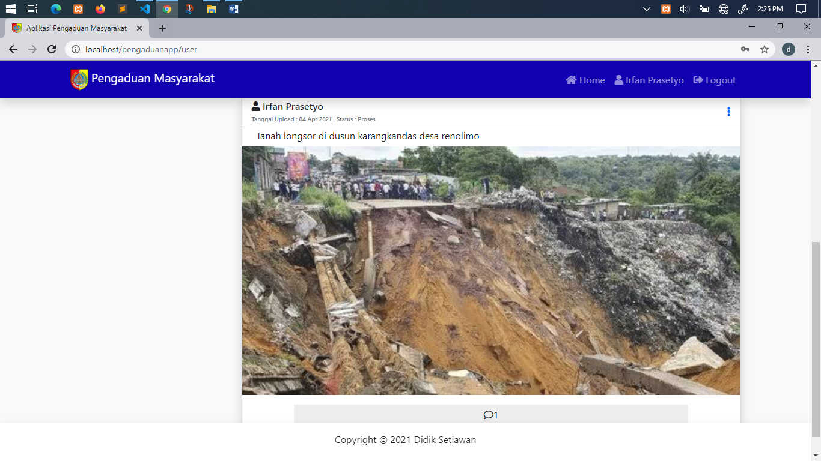

*History pengaduan*

1. Menu Tambah Pengaduan.

Di menu ini, masyarakaat bisa menambahkan pengaduan dan mengirim 1 file foto sebagai bukti.

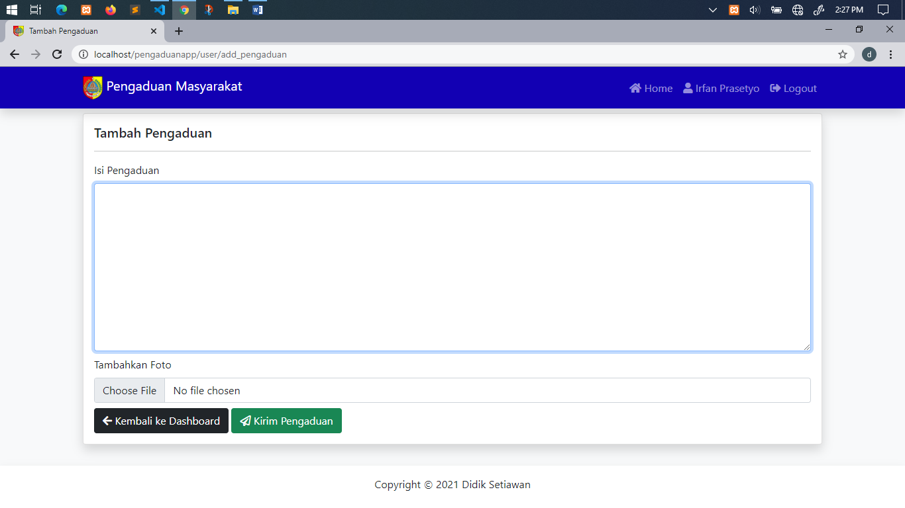

*Halaman tambah pengaduan*

1. Menu Detail Pengaduan.

Untuk membuka menu ini, pilih salah satu history pengaduan, kemudian klik titik tiga di pojok kanan atas kemudian pilih lihat detail.

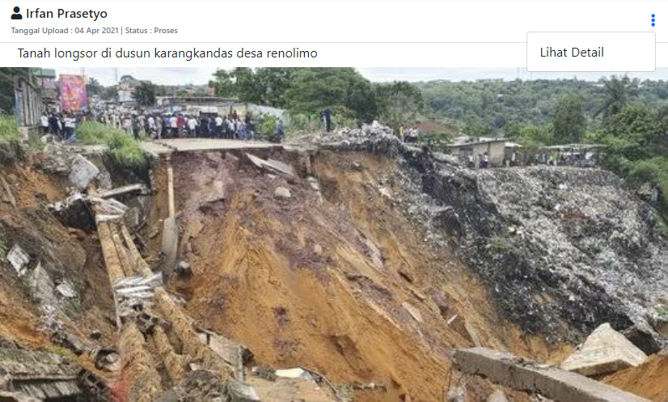

Sehingga akan tampil halaman detail pengaduan.

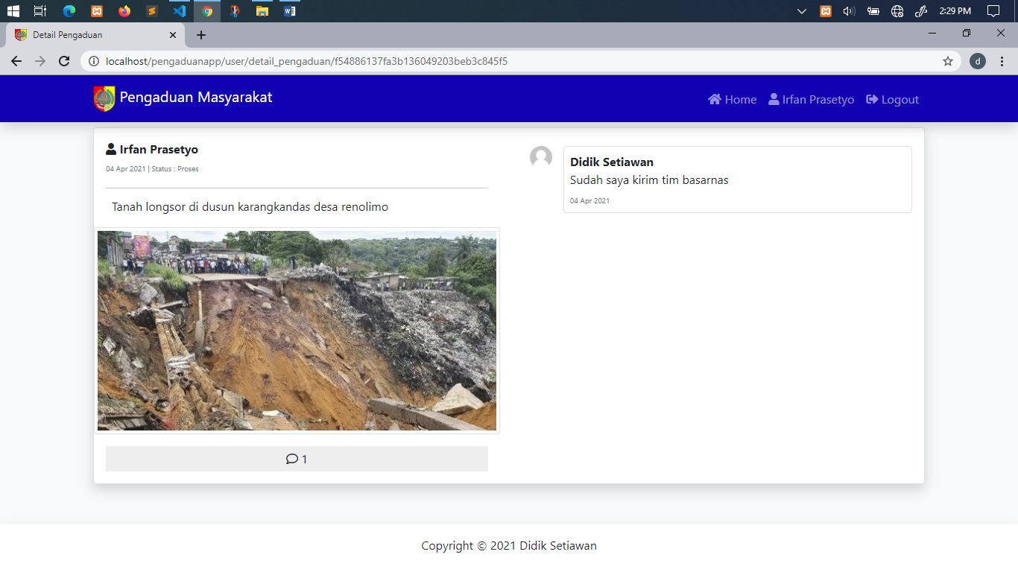

1. Menu Profil Pengguna.

Untuk membuka menu ini, klik tulisan Profil Anda di menu sebelah kiri atau nama masyarakat di bagian navigasi bar.

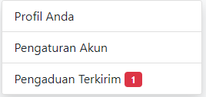

Sehingga akan muncul tampilan profil pengguna.

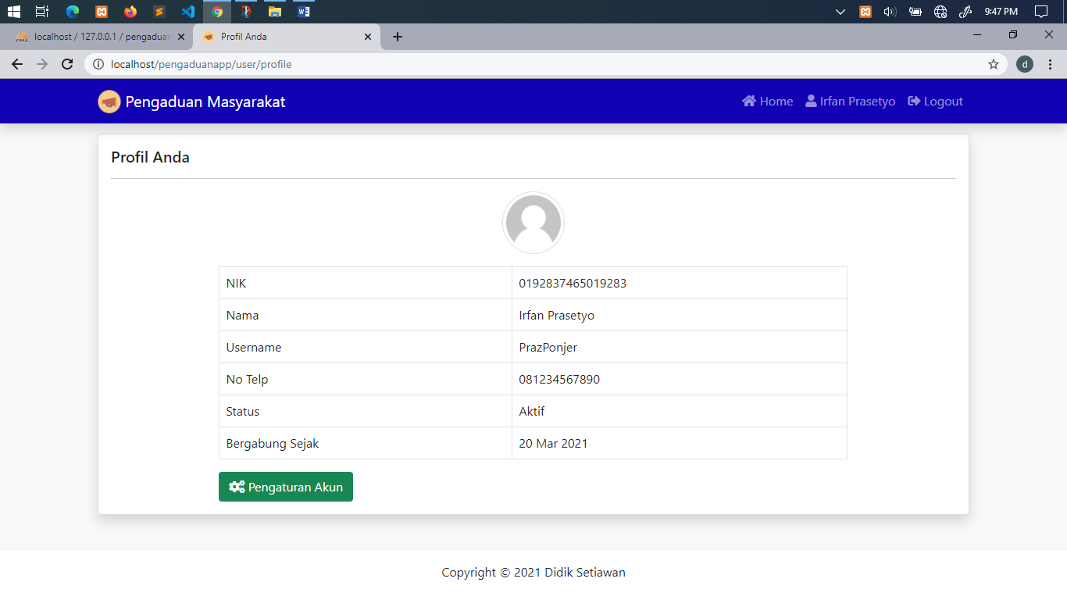

1. Menu Pengaturan Akun.

Untuk membuka menu ini, klik tulisan Pengaturan akun di menu bagian kiri di halaman home page atau tombol pengaturan akun di halaman profil pengguna.



Sehingga akan tampil halaman pengaturan akun. Di sini masyarakat bisa mengubah nama, no telp, dan password akun.

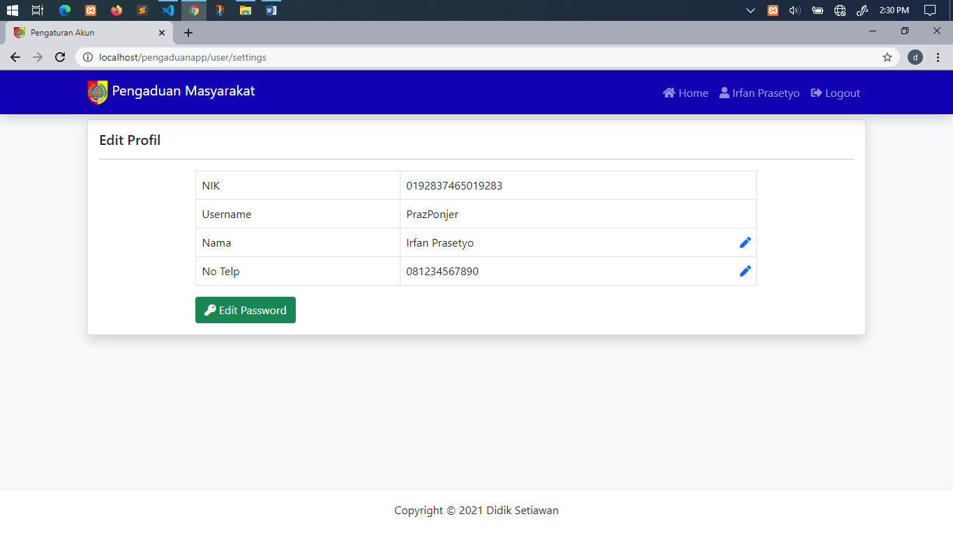

*Halaman pengaturan akun*

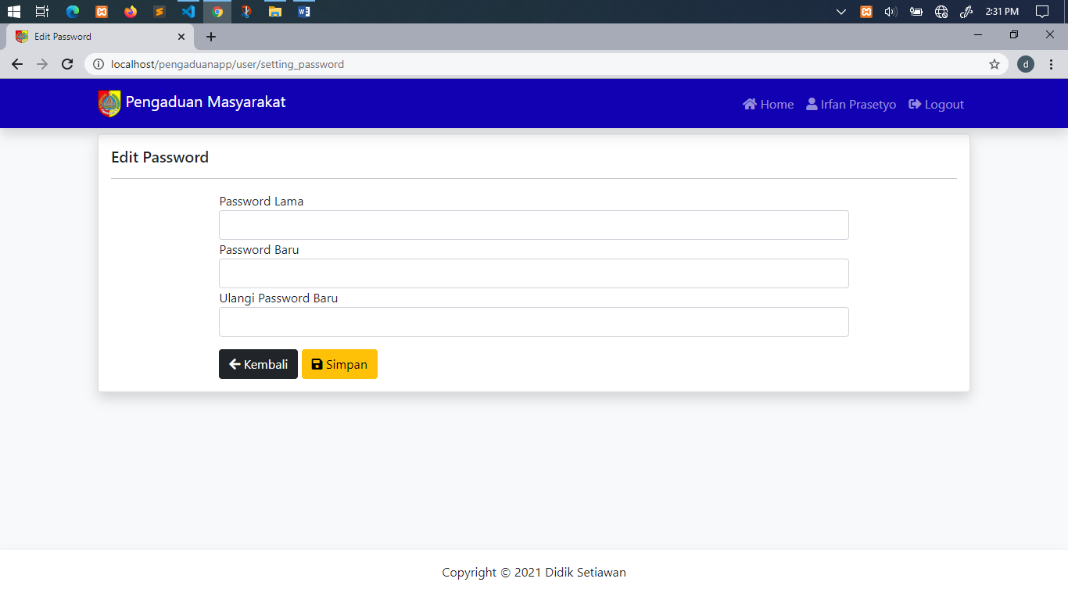

*Halaman edit password*

1. **Penutup.**

Demikian sedikit penjelasan tentang Aplikasi Pengaduan Masyarakat ini. Kami berharap aplikasi ini dapat berjalan sebagaimana mestinya. Apabila ada kesalahan di buku panduan ini, kami mohon maaf.

**Penyusun**